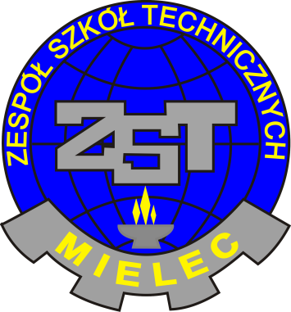

ZESPÓŁ SZKÓŁ TECHNICZNYCH w Mielcu

39-300 Mielec tel. 17 788 13 10 centrala ZST
ul. K. Jagiellończyka 3 tel./fax. 17 788 13 11, 17 788 36 07
e – mail: zst@zstmielec.pl www.zstmielec.pl fax. (0 -17) 788 36 07

ZESPÓŁ SZKÓŁ TECHNICZNYCH w Mielcu

zaprasza uczniów klas gimnazjalnych i ponadgimnazjalnych z Powiatu Mieleckiego
do udziału w IV edycji Konkursu ,,Czytamy dzieło sztuki.Artyści dla Niepodległej -
mit kompensacyjny w twórczości Jana Matejki”.

Celem konkursu jest upamiętnienie 100.rocznicy Odzyskania Niepodległości przez Polskę
poprzez popularyzację dzieł sztuki należących do dziedzictwa światowej, europejskiej i narodowej kultury, rozwijanie u odbiorców kultury regionalnej wyobraźni artystycznej, kreatywności, uwrażliwianie na wartość kompensacyjną osiągnięć artystycznych pokoleń Polaków, kształcenie postaw patriotycznych młodzieży .
Warunkiem przystąpienia do konkursu jest zadeklarowanie uczestnictwa na karcie zgłoszenia ( Załącznik nr 1) w terminie do 30 .03.2018 roku i przesłanie jej na wskazany adres .
Szkoły zgłaszające udział w konkursie wyznaczają maksymalnie dwóch uczestników.
Termin konkursu :10.04.2018 roku
Miejsce konkursu : świetlica szkolna ,,Kleks” ZST w Mielcu ; godzina 10 .00 – 11.00.
Szczegółowy regulamin konkursu w Załączniku nr 2.
Wyniki IV edycji zostaną ogłoszone ( 3 pierwsze miejsca) do 16.04.2018 r. i zamieszczone na stronie internetowej ZST w Mielcu.

Dla zwycięzców konkursu przewidziano atrakcyjne nagrody .
Honorowy patronat nad konkursem objęli :
Starosta Powiatu Mieleckiego oraz Muzeum Regionalne ,,Pałacyk Oborskich” w Mielcu

Pragniemy nadmienić, że na październik 2018 roku zaplanowaliśmy specjalną V edycję Konkursu,, Czytamy Dzieło Sztuki - Artyści dla Niepodległej” w ramach uroczystych obchodów 100.rocznicy Odzyskania przez Polskę Niepodległości przez społeczność Zespołu Szkół Technicznych w Mielcu.
O szczegółach organizacyjnych tego etapu konkursu poinformujemy Państwa i Waszych Uczniów na początku września 2018 roku.

